Министерство транспорта Российской Федерации (Минтранс России)
Федеральное агентство воздушного транспорта (Росавиация)
ФГБОУ ВПО «Санкт-Петербургский государственный
университет гражданской авиации»


МОДЕЛИРОВАНИЕ БИЗНЕС-ПРОЦЕССОВ

Методические указания по изучению дисциплины
и выполнению курсового проекта

Направление подготовки

25.03.03 «Аэронавигация»

Профиль подготовки
«Организация бизнес-процессов на воздушном транспорте»

Санкт-Петербург
2016

Ш87(03)

МОДЕЛИРОВАНИЕ БИЗНЕС-ПРОЦЕССОВ НА ВОЗДУШНОМ ТРАНСПОРТЕ: Методические указания по изучению дисциплины и выполнению курсового проекта / Университет ГА. С.-Петербург, 2016

Издаются в соответствии с рабочей программой дисциплины «Моделирование бизнес-процессов на воздушном транспорте».

Содержат краткое содержание разделов дисциплины, рекомендации по выполнению письменной работы (рубежного контроля), вопросы для подготовки к зачету, список рекомендуемой литературы.
Предназначены для студентов ЗФ и ФМЭТС квалификации бакалавр по направлению подготовки «Аэронавигация», профиль подготовки «Организация бизнес-процессов на воздушном транспорте».
Табл.1, , рисунков 6, библ. названий 50., стр. 14, приложения 2

Составители Фомина И.А., к.э.н., доцент
Яшкин А.Р, к.т.н., доцент
Клепиков А.А., к.э.н, доцент
Бородина О.В., ст.преподаватель

© Университет гражданской авиации, 2016
ВВЕДЕНИЕ

Целями освоения дисциплины «Моделирование бизнес-процессов на воздушном транспорте» являются ознакомление обучающихся с системой воздушного транспорта (ВТ), характеристиками воздушных судов (ВС) гражданской авиации, деятельностью ведущих авиакомпаний и аэропортовых предприятий, основными задачами подготовки обучающихся к профессиональной деятельности в соответствии с требованиями Основной образовательной программы высшего образования (ООО ВО) по направлению подготовки 25.03.04 «Аэронавигация» профиля подготовки «Организация бизнес-процессов на воздушном транспорте», организацией работы Вуза и основами учебного процесса.
Основной задачей дисциплины является формирование у обучающегося достаточно полного представления о своей будущей профессии, об основных элементах и функциях системы воздушного транспорта, об образовательной программе по направлению и профилю обучения, об основах учебного процесса.
Дисциплина «Моделирование бизнес-процессов на воздушном транспорте» определяет новые повышение требования к подготовке бакалавров в области моделирования бизнес-процессов в аэронавигации.
Дисциплина изучается во 2-м семестре.
Форма итогового контроля по дисциплине – курсовой проект.

Процесс освоения дисциплины направлен на формирование и обладание компетенциями, закрепленными в ФГОС третьего поколения.

В результате освоения дисциплины обучающийся должен:
знать:
- объекты и задачи профессиональной деятельности специалиста по моделированию бизнес-процессов;
- основные принципы и методы построения моделей бизнес-процессов; уметь:
- строить модели бизнес-процессов предприятий ВТ;
- разрабатывать показатели по процессам;
- работать с данными;
владеть:
- терминами и определениями, применяемыми на воздушном транспорте;
- инструментом (одним или несколькими) моделирования бизнес-процессов.

Содержание разделов дисциплины
Курс «Моделирование бизнес-процессов» состоит из трёх разделов.
I. Обоснование необходимости бизнес-моделирования и суть BPM (Business Process Modeling). I
I. Понятие бизнес-процесса авиапредприятия Способы формализации.
III «Автоматизация бизнеса и роль специалиста по BPM» .
Во время изучения курса студент самостоятельно работает с литературой.

Методические указания к изучению курса
Дисциплина «Моделирование бизнес-процессов» состоит их трех частей: 1) обоснование процессного управления в бизнесе и создания модели бизнес-процессов в частности; 2) стандарты описания бизнес-процессов; 3) особенности применения BPM в авиационном бизнесе.
В процессе изучения дисциплины студент работает с литературой, возможно использование достоверных интернет-ресурсов.
Business Process Modeling (BPM) приобретает высокую важность для бизнеса как в мире, так и в России. Однако распространённой является ситуация, когда нет выделенного BPM-специалиста и центр компетенций по BPM перетекает в IT подразделения. Также по статистике в 51% российских компаний - менеджеры, участвующие в проектах BPM находятся в производственных подразделениях, а это негативно сказывается в первую очередь на объективности модели бизнес-процессов.
Проект по моделированию бизнес-процессов (или BPM-проект) является высокозатратным по времени. Такой проект, как правило, требует работы целого проектного офиса (аналитики, специалисты по моделированию бизнес-процессов, математики, IT-специалисты и т.д.).
Несмотря на все трудности, менеджмент стремится к автоматизации системы поддержки принятия решений по процессам бизнеса, процессам создания добавленной стоимости продуктам своего бизнеса. Эти стремления выражаются в приверженности к описанию модели бизнес-процессов и поддержании этого описания в актуальном состоянии. Такая работа называется – моделирование (описание) бизнес-процессов.
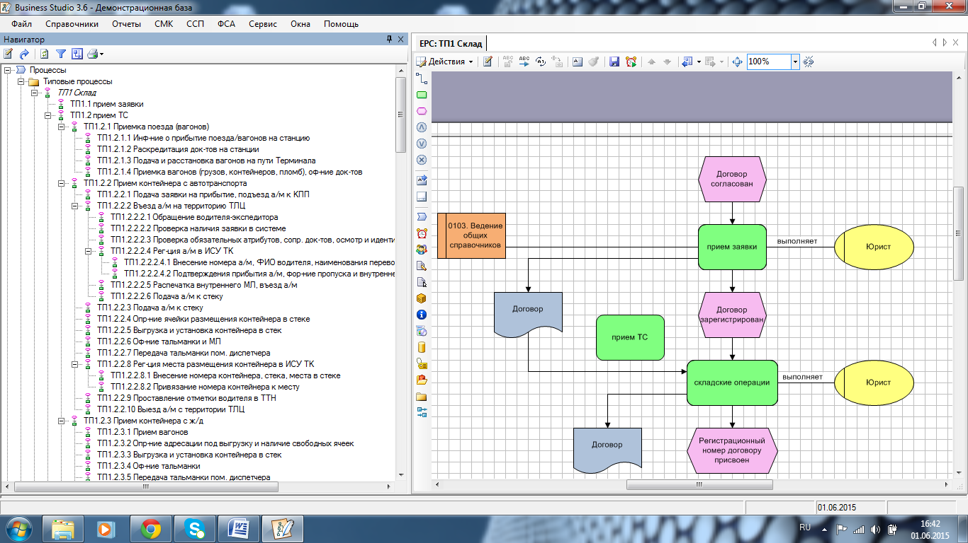
Рисунок 1 Пример описания бизнес-процесса в нотации EPC в среде Business Studio

Бизнес-процесс – это логичный, последовательный, взаимосвязанный набор мероприятий, который потребляет ресурсы, создаёт ценность и выдаёт результат.
Моделирование бизнес-процессов – это эффективное средство поиска путей оптимизации деятельности компании, позволяющее определить, как компания работает в целом и как организована деятельность на каждом рабочем месте. Под методологией (нотацией) создания модели (описания) бизнес-процесса понимается совокупность способов, при помощи которых объекты реального мира и связи между ними представляются в виде модели. Для каждого объекта и связей характерны ряд параметров, или атрибутов, отражающих опредёленные характеристики реального объекта (номер объекта, название, описание, длительность выполнения (для функций), стоимость и др.).

Методические указания к выполнению курсового проекта
Цель данной работы над проектом научиться описывать бизнес-процесс, расставлять и нормировать показатели по процессам.
Необходимо помнить, что BPM-проекты априори не могут быть статичным описанием набора бизнес-процессов, компаниям необходимо постоянно возвращаться к актуализации своих бизнес-процессов, проверке актуальности математической модели, корректировке ключевых показателей (KPI) и т.д..

Алгоритм описания бизнес-процессов
Описание бизнес-процессов для отдельной бизнес-единицы осуществляется вручную либо путём использования средств автоматизации, как правило работа происходит по этапам:
1) описание существующих бизнес-процессов;
2) создание стратегической карты (включающей в себя ключевые показатели эффективности бизнеса, обычно 4-7 показателей);
3)разработка для каждого процесса контрольного показателя(-ей) (диапазон допустимого отклонения показателя от нормы),
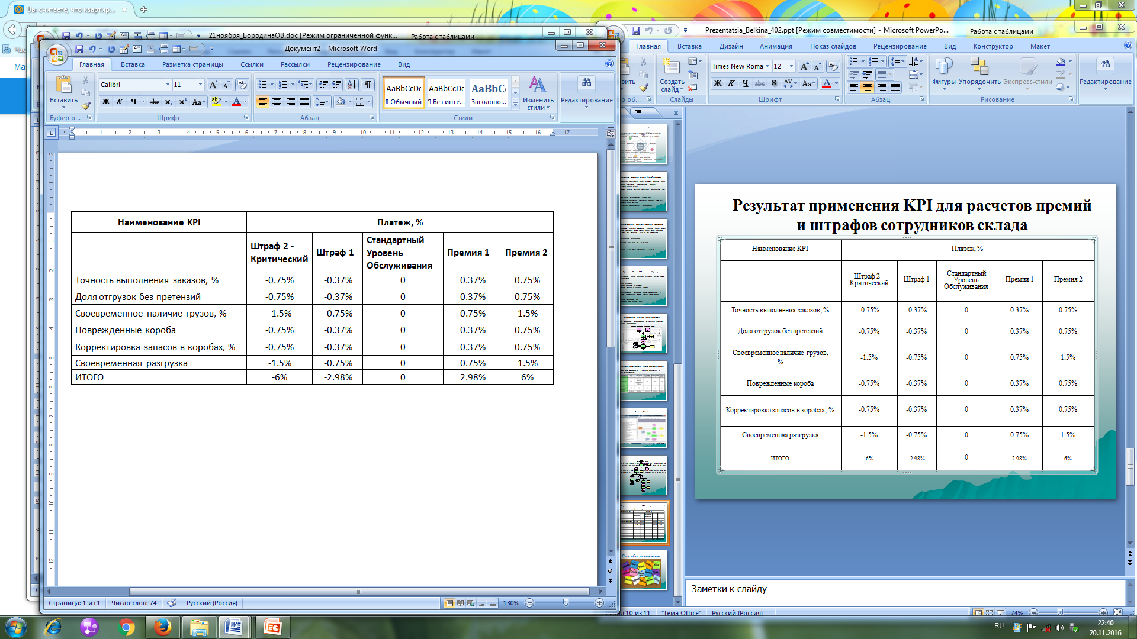
Показатели этого процесса могут использоваться как внутри компании (например для расчётов премий и штрафов сотрудников, см.рис2.), так и для выстраивания отношений с партнёрами по бизнесу.
Рисунок 2 Применение KPI для расчётов премий и штрафов сотрудников
(г.СПб, крупный оператор сети терминально-логистических комплексов в РФ)

4) разработка математической модели зависимости ключевых показателей от показателей по процессам (используют инструменты системного анализа, статистику и др. мат.аппарат), данная работа выполняется Аналитиком бизнес-процессов и лежит за рамками целей данного курсового проекта. На выходе можно получить управляемый бизнес-процесс.

Базовые принципы описания бизнес-процесса
Существует несколько определений понятия процесс. В стандарте ГОСТ Р ИСО 9000 - 2008 «Системы менеджмента качества. Основные положения и словарь»: процесс определен так: Процесс — это совокупность взаимосвязанных или взаимодействующих видов деятельности, преобразующих входы в выходы. В PMBOK2 (сборник знаний по моделированию и анализу бизнес-процессов) дано более широкое, определение процесса: «Процесс — это набор взаимосвязанных действий и операций, осуществляемых для получения заранее определенного продукта, результата или услуги. Каждый процесс характеризуется своими входами, инструментами и методами, которые могут быть применены, а также конечными выходами».
Мы будем пользоваться таким определением: «Бизнес- процесс это последовательность операций, создающих определенный продукт (результат), имеющий ценность для авиабизнеса».
Главным для описания бизнес-процесса является описание его границ, важным является и соблюдение точных формулировок (как правило, руководитель проекта разрабатывает и утверждает терминологический словарь).
Согласно одному из стандартов описание бизнес-процесса включает в себя: -определение границ процесса; описание входов (состав, требования, поставщики); описание выходов (состав, требования, потребители); задание управлений, определяющих внутреннюю структуру и порядок выполнения процесса; описание необходимых для выполнения ресурсов (состав, требования, поставщики);задание показателей и методов мониторинга процесса, его результативности и эффективности;определение критериев результативности и эффективности процесса.
Существую разные стандарты описания бизнес-процессов, на рисунке приведена самая распространенная нотация (описание) бизнес-процессов в стандарте IDEF.
Графическое описание процесса в виде IDEF0-диаграммы. Этот вид описания широко распространен и реализован в большинстве пакетов программ.
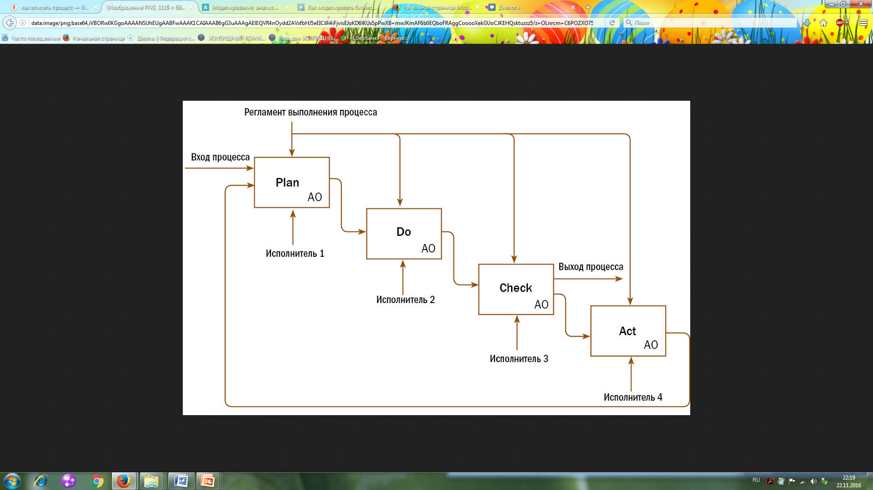
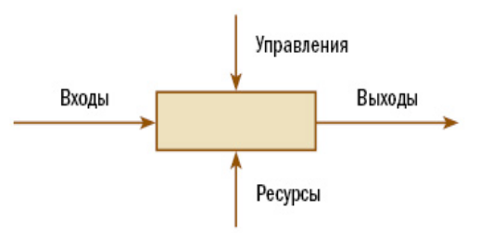

Рис. 3 Графическое изображение модели процесса.
Рис. 4. Графическое описание процесса в виде диаграммы IDEF первого уровння

Понятие «модель бизнес-процессов»
Сущность моделирования бизнеса по процессам средствами BPM заключается в возможности выстроить иерархию системы управления. Опуститься в описании системы управления на уровень ниже значит провести «декомпозицию модели бизнес-процессов». Проводить декомпозицию модели бизнес-процессов можно на любой уровень управления. Верхний уровень системы практически полностью состоит из KPI рассчитан на применением собственниками бизнеса (stakeholders), далее уровень для топ-менеджера, ниже система управления рассчитанная на руководителя среднего звена, ещё ниже для оператора и т.д..
Чтобы не запутаться в уровнях иерархии, нотациях и показателях по процессам применяют BPMS системы (Business Studio, IBM Business Modeler Advancer, ELMA и т.д.).

Важность разработки и нормирования показателей по процессам
Показатели по процессам делятся на ключевые KPI (key performance indicator) и показатели по процессам PPI (procedure performance indicators). К ключевым относят, как правило, показатели характеризующие цели бизнеса (или бизнес-единицы) – это может быть уровень рентабельности, валовая выручка, доля рынка или узнаваемость бренда. К показателям по процессам относят индикаторы, характеризующие результативность выполнения процесса – время операций, количество рекламаций по операциям и т.д.
Обратите внимание на элементы описания процесса «задание показателей мониторинга эффективности процесса» и «определение критериев результативности и эффективности процесса». Это связано с тем, что политика и цели авиапредприятия могут и будут меняться, то показатели и методики их измерения во время работы над проектом бизнес-аналитик будет утверждать отдельным документом и формировать стратегическую карту.

Задание на выполнение курсового проекта
Разработать модель бизнес-процесса предложенного ниже, или того производственного процесса в рамках которого протекает ваша профессиональная деятельность.
Вариант выбирать следует исходя из номера зачётной книжки (последняя цифра соответствует номеру варианта). Варианты:
- Бизнес-процесс «Регистрация пассажира»;
- Бизнес-процесс «Продажа авиаперевозки»;
- Бизнес-процесс «Продажа туристического пакета»;
- Бизнес-процесс «Организационное обеспечение полётов»;
- Бизнес-процесс «Согласование слотов»;
- Бизнес-процесс «Подписание договора на аэропортовое обслуживание»;
- Бизнес-процесс «Регистрация пассажира»
- Бизнес-процесс «Разработка маршрутной сети»;
- Бизнес-процесс «Разработка политики продаж»;
- Бизнес-процесс «Работа с заказчиком».
В дополнение к графическому описанию необходимо приложить табличную форму (пример в таблице 3).
Таблица 1. Формат табличного описания процессов.
Операция | Исполнитель | Вход/ Инициирование | Поставщик | Выход/ Завершение | Получатель | Индикатор бизнес-процесса (ед.измерения)

Результатом работы студента над проектом должны стать:
1) описание модели бизнес-процесса в нотации IDEF. Для работы над заданиями своего проекта студент может использовать: Visio (MS Office), а также можно использовать Excel (MS Office), создание рукописного документа или использование профессиональные среды для моделирования бизнес-процессов;
2) сделать таблицу, в которую занести данные по бизнес-процессу (рисунок);
3) создать набор показателей по процессам (PPI) с указанием единицы измерения, допустимого диапазона отклонения PPI_{N} от нормы.
Нормой показателя, также как и нормой отклонения показателя будет либо документально-закрепленный норматив, либо экспертно установленный уровень качества процесса.
Например «время регистрации пассажира в системе» - 2 минуты (ссылаетесь на источник «Руководство пользователя системы Сирена 2.0»); допустимым является диапазон от 1 до 3 минут (источник «Политика Продаж» авиапредприятия). Если источник вам не доступен, но вы можете уверено предполагать, то ссылка на внутренний документ будет также допустима (ссылаетесь на источник «Политика продаж»).
Если такого норматива не существует в вашем предприятии, но дэ-факто исполнители его применяют, то выставляя норматив для показателя вы выступаете экспертом и должны обосновать своё решение (ссылаетесь на источник «Политика продаж»)
Пример описания бизнес-процесса
Опишем процесс «коммерческого обслуживания пассажира в аэропорту», для чего выявим узкие места процесса и основные процедуры (рисунок). Процесс обслуживания пассажиров состоит из первичного досмотра, регистрации пассажиров, регистрации пассажиров, вторичный досмотр, посадка в самолёт. Проанализировав весь процесс выявляются узкие места, изучается информация и документированность процедур, составляющих бизнес-процесс.
Далее построим алгоритм процедуры коммерческого обслуживания для понимания всего процесса. Построим первый уровень модели бизнес-процесса «Обслуживание пассажира».
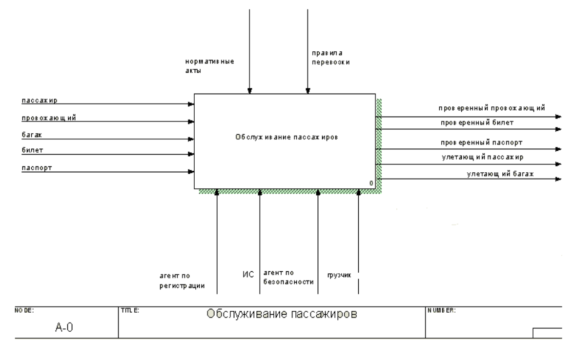
Рисунок 5 Диаграмма бизнес-процесса "Обслуживание пассажира" первого уровня (стандарт IDEF)
Далее строим декомпозицию модели бизнес-процесса «Обслуживание пассажиров» на уровень ниже.
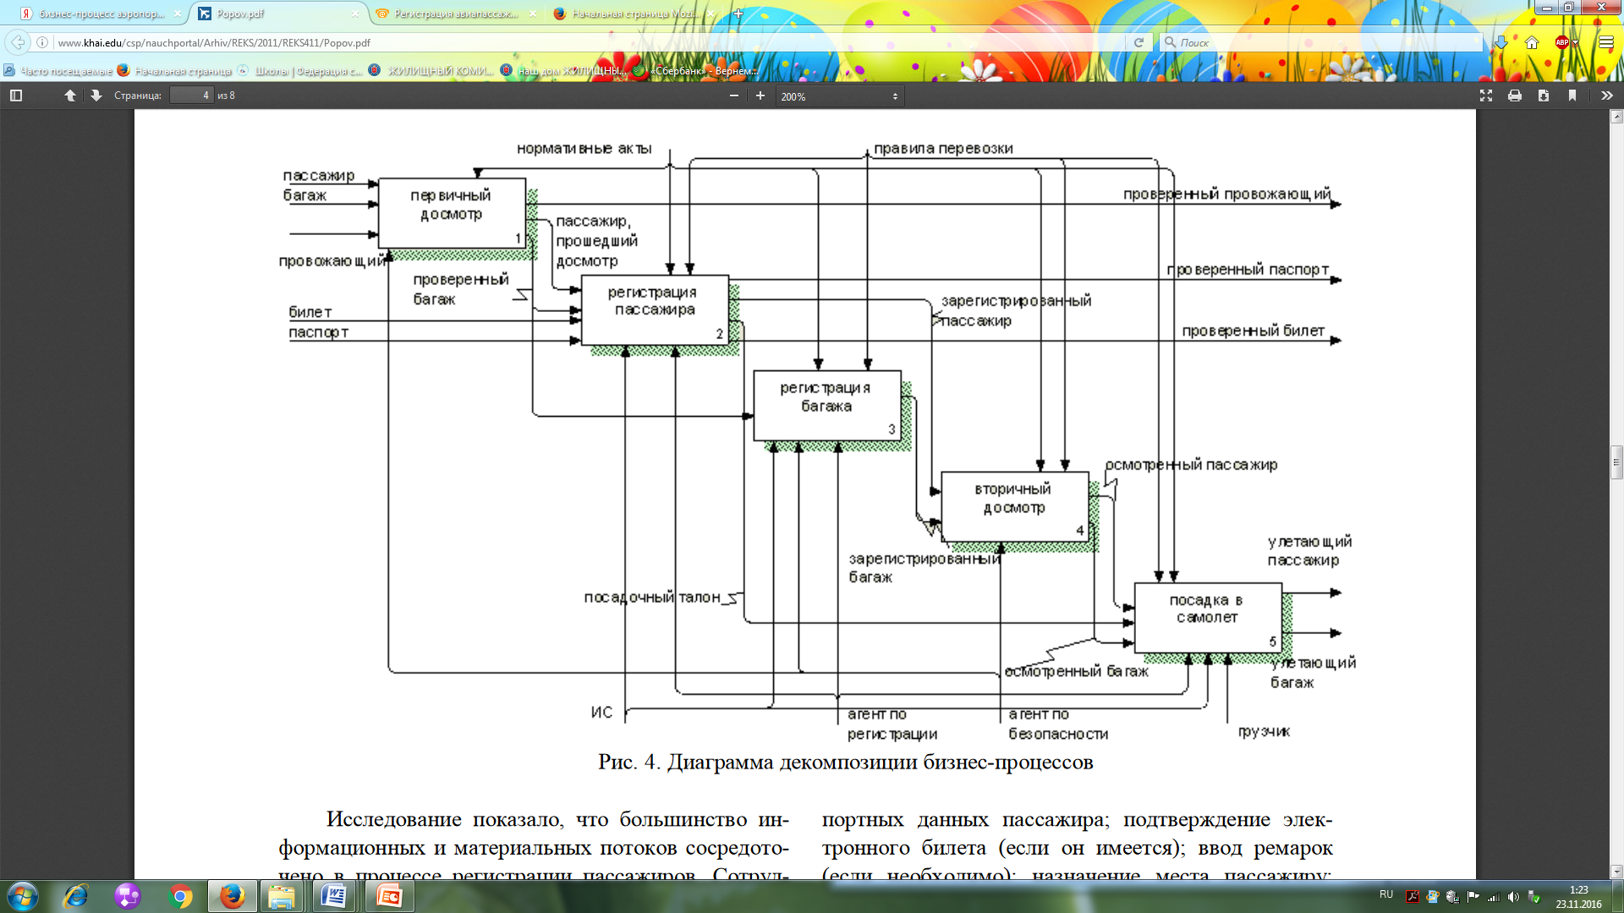
Рисунок 6 Декомпозиция бизнес-процесса "Обслуживание пассажира" второго уровня (стандарт IDEF)
Далее необходимо разработать показатели по процессам и внести их в таблицу. 1, обратить особое внимание на важность разработки показателей по процессам и нормирования (определения допустимых границ) данных показателей.
Вопросы для контроля знаний
- Экономическое обоснование BPM проектов;
- Уровни зрелости проектов;
- Экономическое обоснование повышения уровня зрелости проектов;
- Процессный подход в сопоставлении с функциональным;
- Классификация процессов и способы описания коммерческой деятельности авиапредприятий;
- Целесообразность шаблонов и стандартов в коммерческой деятельности (по некоторым отраслям экономики APOQ, eTOM, 4PL);
- SCOR модели в логистике;
- Инструментальные средства моделирования БП: типы, свойства, назначение
- Графические редакторы для описания потока операций процессов (бизнес-процессов);
- Средства для моделирования и анализа процессной модели предприятия
- CASE – средства;
- BPMS средства;
- Нотации моделирования: IDEF
- Нотации моделирования: EPC
- Нотации моделирования: BPMN
- Подходы и инструменты анализа БП;
- Ключевые показатели эффективности авиабизнеса (на примере вашего предприятия);
- Показатели эффективности процесса/ов (на примере выполняемых вами функций на авиапредприятии);
- Статистическое наблюдение за процессом;
- Процесс и его компоненты (пример из авиабизнеса);
- Центры доходов авиакомпаний;
- Владелец процесса (пример из авиабизнеса).
Литература
Михеев А.Г. «Система управления бизнес-процессами и административными регламентами на примере свободной программы RunaWFE», второе изданиеб Москва,ДМК Пресс, 2016 год, 336 стр. ISBN 978-5-97060-189-1 (в Библиотеке СПбГУГА шифр 681.3/М-69)
Приказ Минтруда России от 28.10.2014 N809н «Об утверждении профессионального стандарта «Системный аналитик» (зарегистрировано в Минюсте России 24.11.2014 N34882)
Ссылки:
http://www.ibm.com
https://www.elma-bpm.ru
http://www.businessstudio.ru/ , http://arzumanyan.com.ru/materials/

ПРИЛОЖЕНИЯ

Стандарты (нотации) описания бизнес-процессов

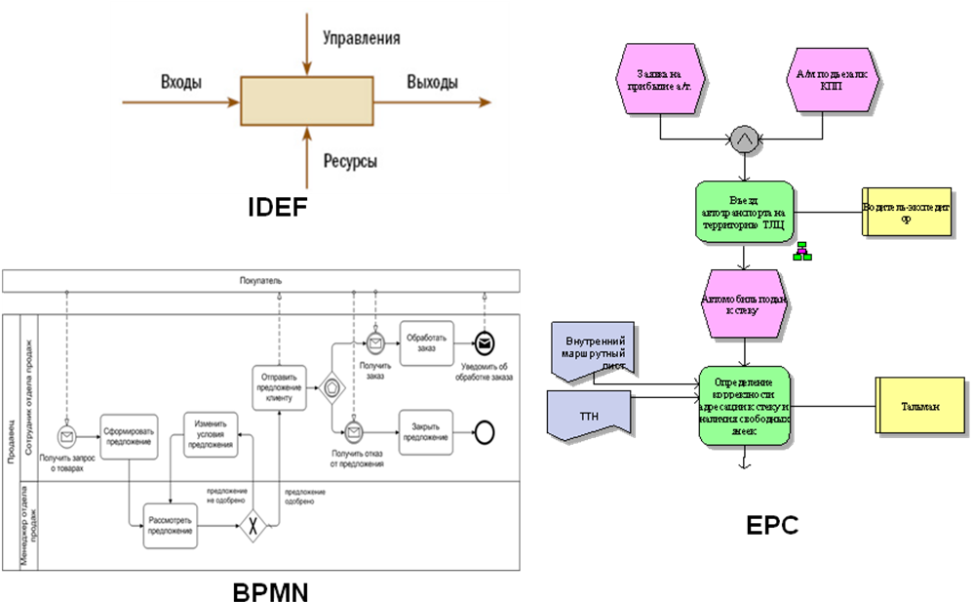

Инструментальные средства моделирования БП
Типы инструментов моделирования бизнес-процессов различаются свойствами и назначением, от простых графических редакторов до BPMS платформ (п.2.). Данные платформы дают возможность аналитикам бизнес-процессов строить стратегические карты, моделировать и сохранять разные нотации процессов, разрабатывать и оперативно менять ключевые показатели по процессам, настраивать связи показателей и т.д.
1. Графические редакторы для описания потока операций бизнес – процессов (MS Visio, Excel, и пр. графические редакторы);
2. Средства для моделирования и анализа процессной модели предприятия (модели бизнес-процессов);
- CASE – средства;
- BPMS средства;

Распространёнными инструментами моделирования бизнес-процессов являются ELMA, Business Studio, IBM Business Modeler advance и пр.

